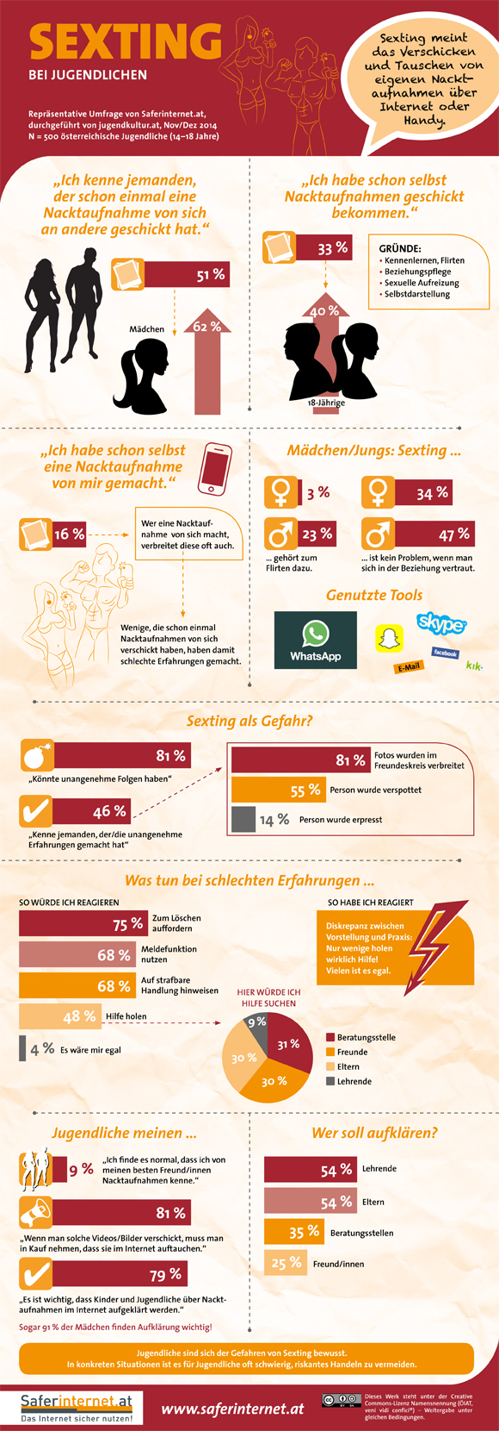 | Quelle: http://www.schau-hin.info/medien/mobile-geraete/wissenswertes/sexting-vorsicht-bei-nacktbildern.html

